BULLETIN D’INSCRIPTION
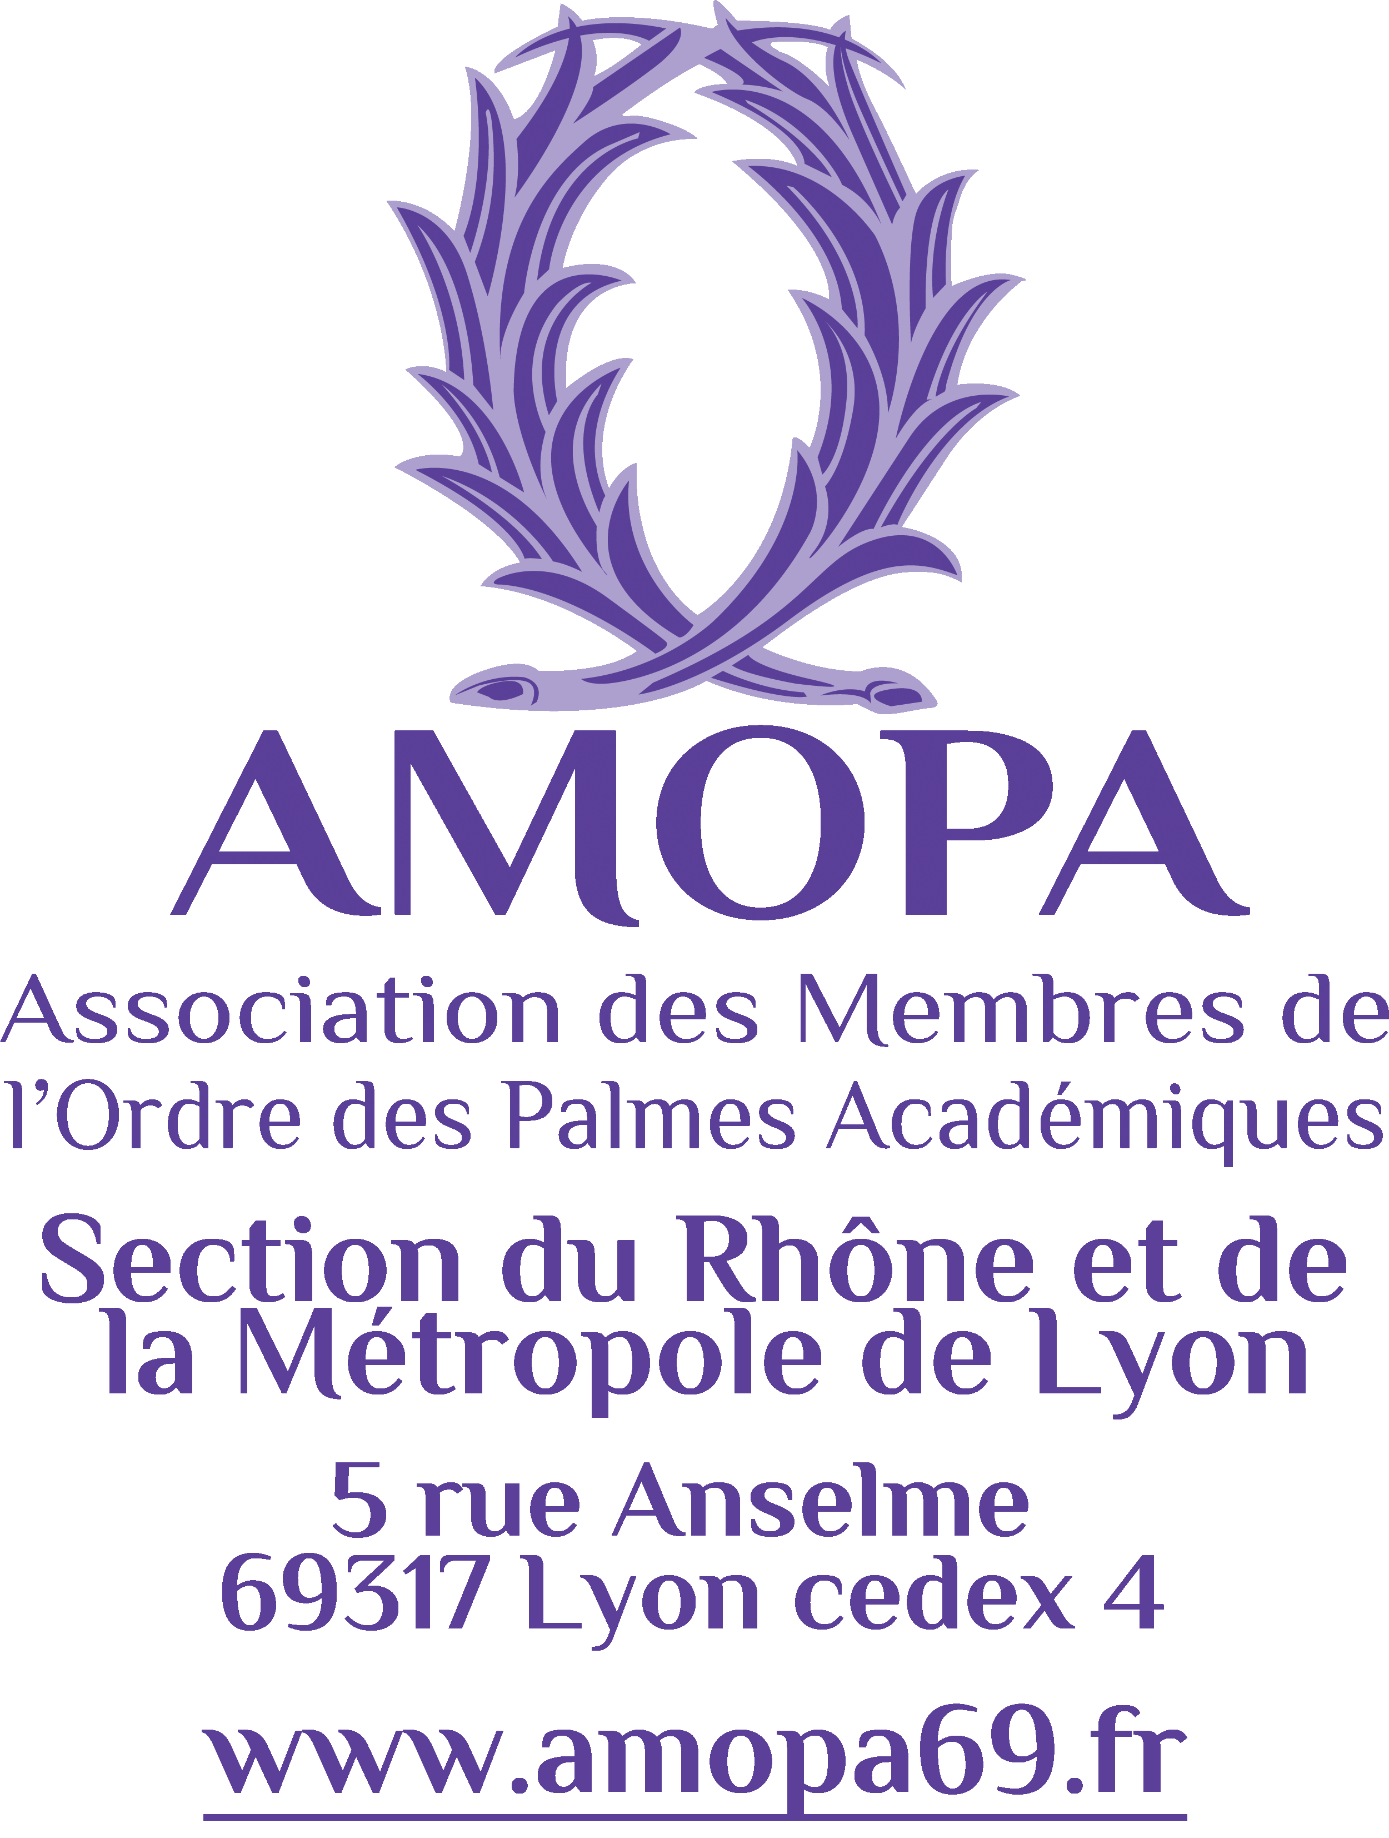
Conférence déambulatoire « Le quartier St-Georges »
Mardi 24 mars 2026 à 9h30

Lieu : 11 Quai Tilsitt 69002 Lyon 2ème – accès par Métro A, Bellecour
Accès : Métro A, arrêt : Bellecour

Coupon à compléter, à découper et à renvoyer
avant le 10 mars 2026
à Michèle ANTIGNAC
par courrier : 14 avenue Baudrand – 69540 IRIGNY
ou par courriel : michele.antignac@wanadoo.fr

Conférence déambulatoire dans le quartier St-Georges
Le mardi 24 mars 2026

NOM : Prénom :
Adresse :

Téléphone Fixe : Portable :
Courriel : @
AMOPA Section du Rhône : ☐ Membre actif ☐ Sympathisant
N° d’adhérent :
☐ Autre association :
Noms et prénoms des personnes qui vous accompagnent et N° d’adhérent ou de sympathisant :

Montant total du chèque : 12 € x nb de personnes = €
A le Signature :

